Universidad De Costa Rica

Sede Guápiles

Ingeniería en sistemas informáticos

Programación Avanzada

Proyecto I

Profesor:

José Esteban Segura Benavides

Estudiante:

Dwan Castillo Menéndez

Cesar Moya Villegas

GUÁPILES, JULIO

Descripción del problema

Es común desear escuchar música que no mantenemos en nuestros dispositivos, ya que se no alcanza muchas veces a pesar de ser dispositivos de alta gama en memoria.

La solución es muy sencilla con esta herramienta se podría escuchar lo que deseas sin necesidad de tener que descargar podes tenerlo al alcance con solo búsqueda de artista o título de canción.

Se almacenaría en la nube si eso llegase a ocurrir no se va afectar el dispositivo y es muy rentable ya que no se ocuparía espacio en el mismo, buscamos crear una aplicación fácil de utilidad y que sea compatible con cualquier dispositivo u ordenador, sin olvidar también la gran variedad de canciones que se pueden encontrar.

No tener conocimiento del título de la canción, año, artista, género y disco. Con esta aplicación podemos simplificar y facilitar la localización del artista de cualquier género y asimismo la letra de la canción, es la herramienta precisa para tener de una manera ordenada todas sus carpetas con caratulas originales, derechos copyright sin perjudicar al artista que estemos escuchando.

Altamente competitivamente a un precio razonable, con un fácil login, cero publicidades, un buen sonido envolvente, actualizaciones mensuales, notificaciones diarias, segura ante malware o spyware, promociones, eventos las cuales conllevan membresías gratuitas hasta informaciones novedosas.

Muchas aplicaciones no suelen ser compatibles con algunos dispositivos y solo para un solo usuario. Con esta aplicación se buscar compartir cualquier dispositivo y varios usuarios, ya que contamos un registro dividido con sugerencias de las canciones que se están escuchando e igualmente cada usuario tendrá ciertos beneficios ejemplos la personalización del avatar, la aplicación generará una playlist de los artistas de las canciones que escucho con un tiempo estimado.

Sera una aplicación muy exitosa por su manera tan versátil y divertida y a la vez económica, rentable y accesible para todo el público.

Requerimientos:

Smartphone OS: iOS, Android, Windows phone,

Dispositivos de gama media

Dispositivos de gama alta

Ordenadores OS: Windows XP, Vista, 7, 8, 8.1, 10

1 giga de RAM.

Procesadores Dual-Core

Arquitectura de la solución

Diagrama de caso de usos

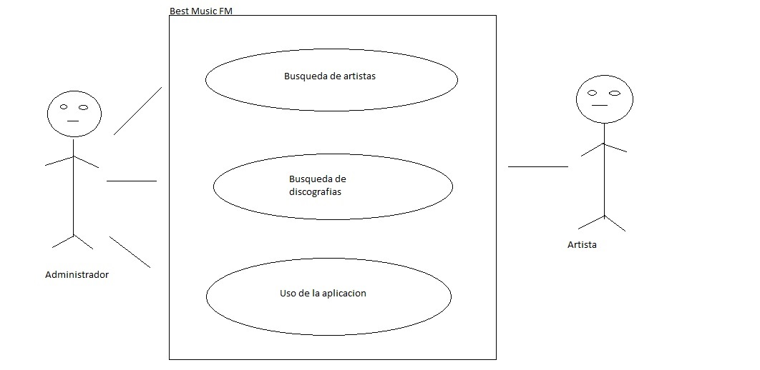

Diagrama de actividad

Best Music FM

Discografías

Mantenimiento

Administrador

Artista

Experto

Noticias

Reseña de discos

Diagrama de clases

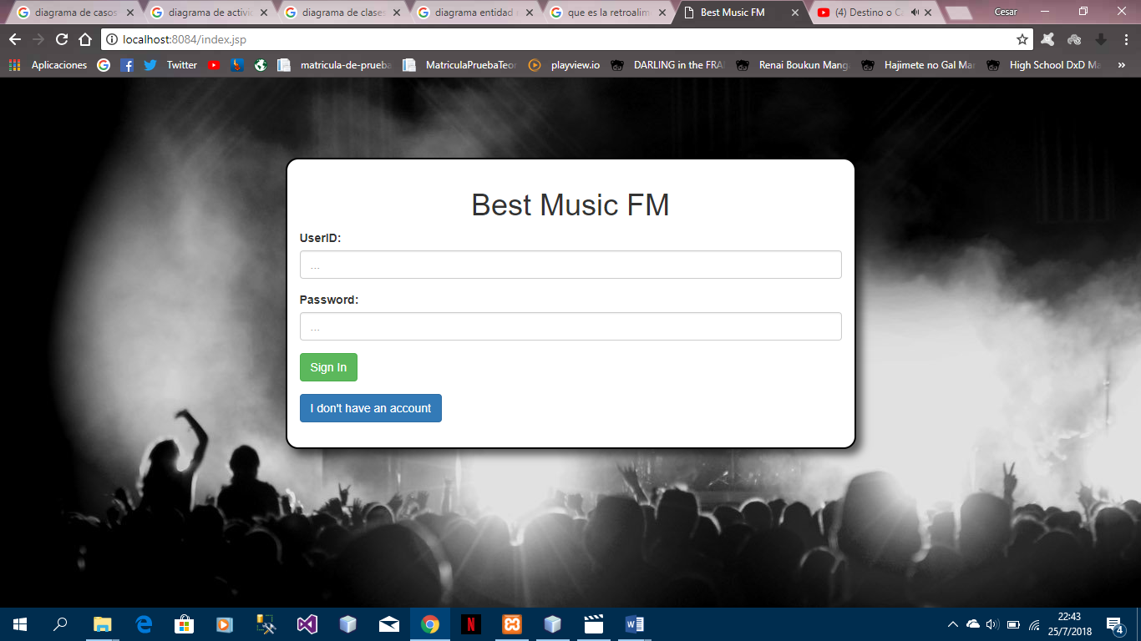

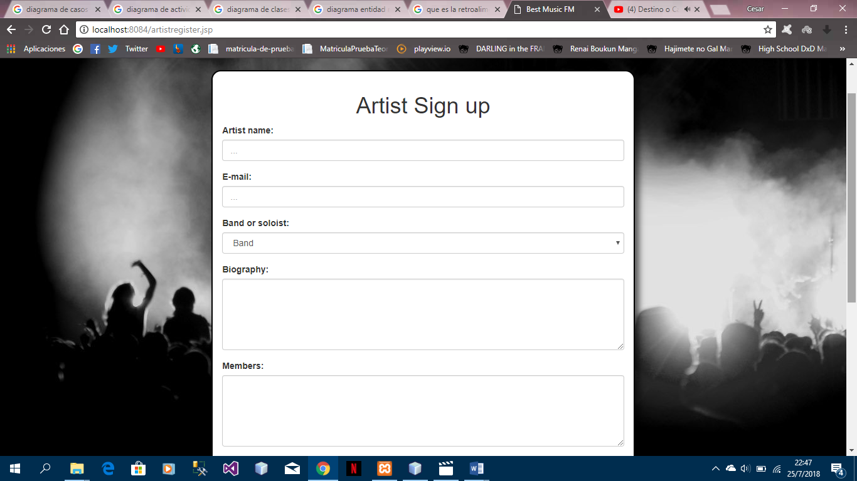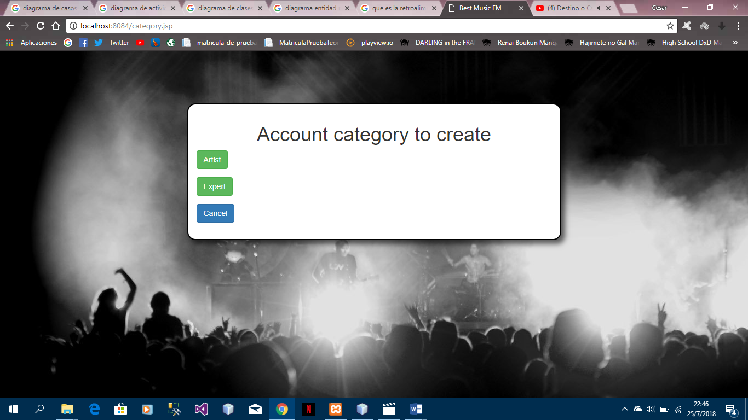

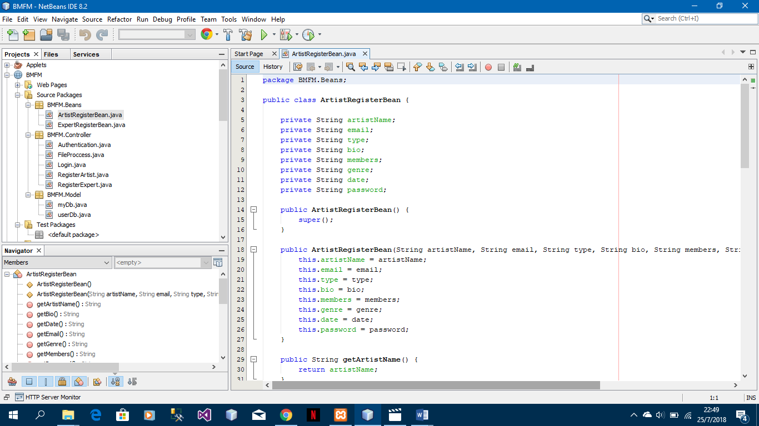

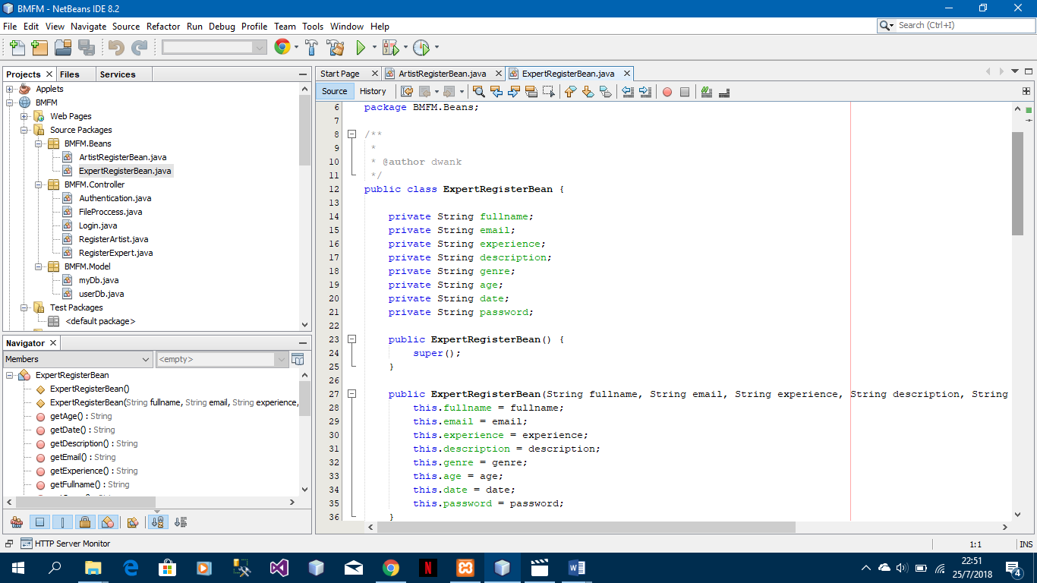

Diagrama Entidad-Relacional

Duración

can

Género musical

Fecha publicada

can

Canción ID

can

Nombre canción

can

Email

can

biografía

can

Miembros

can

Nombre artista

can

Música

Genero

can

Le pertenece a

Fecha

can

User ID

can

Contraseña

can

Registro Artista

Nombre completo

can

Registro administrador

tipo

can

Contraseña

can

User ID

I

Id

can

Edad

I

Id

can

Email

I

Id

can

e

Nombre completo

I

Id

can

Registro Experto

Se agrega

Fecha

I

Id

can

Genero musical

musica

I

Id

can

User ID

I

Id

can

New ID

can

Noticias

Contraseña

I

Id

can

Titulo

can

Experiencia

I

Id

can

Descripción

can

Descripcion

I

Id

can

Reviews

Experiencia

I

Id

can

Review ID

I

Id

can

Artista o Experto

I

Id

can

Nombre cancion

I

Id

can

Retroalimentación:

Con este proyecto se tuvo como objetivo realizar una aplicación web que pudiera ayudar a los usuarios con el tema relacionado a la música.

Es algo muy común en el mundo que la gran mayoría de personas les gusta escuchar música en todo momento, es por eso la creación de dicha aplicación para ayudarlos en el proceso de escuchar música ya que podemos realizar búsquedas de canciones de acuerdo al nombre, el titulo o el género.

Aprendimos nuevas funciones del lenguaje de programación Java en web para realizarlo con algunas formas muy útiles para todo el ecosistema del mundo de la programación.